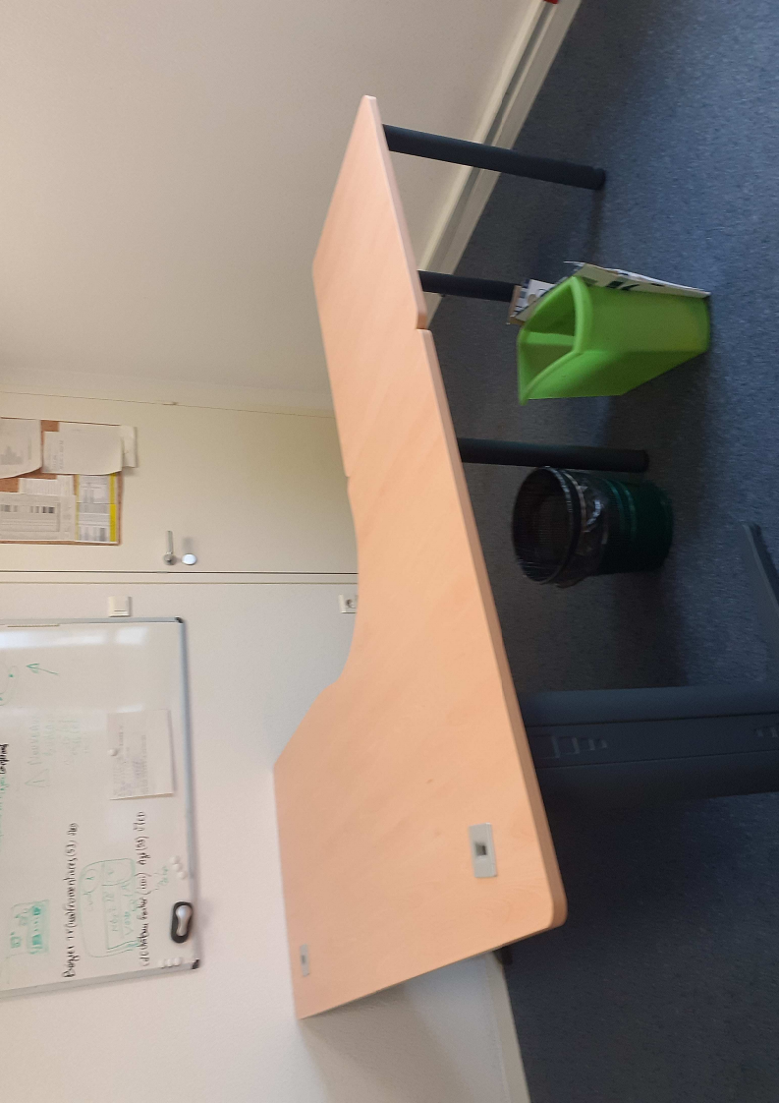
BUREAU 2 Disponible à l’UD 49 rue du Cul d'Anon CS 80145 49183 Saint-Barthélémy d'Anjou
60 cm
80 cm
200 cm
180 cm
120 cm
120 cm

Bureau d’angle couleur bois clair et noir.
Dimension ci-joint.
Caisson assorti disponible même coloris

